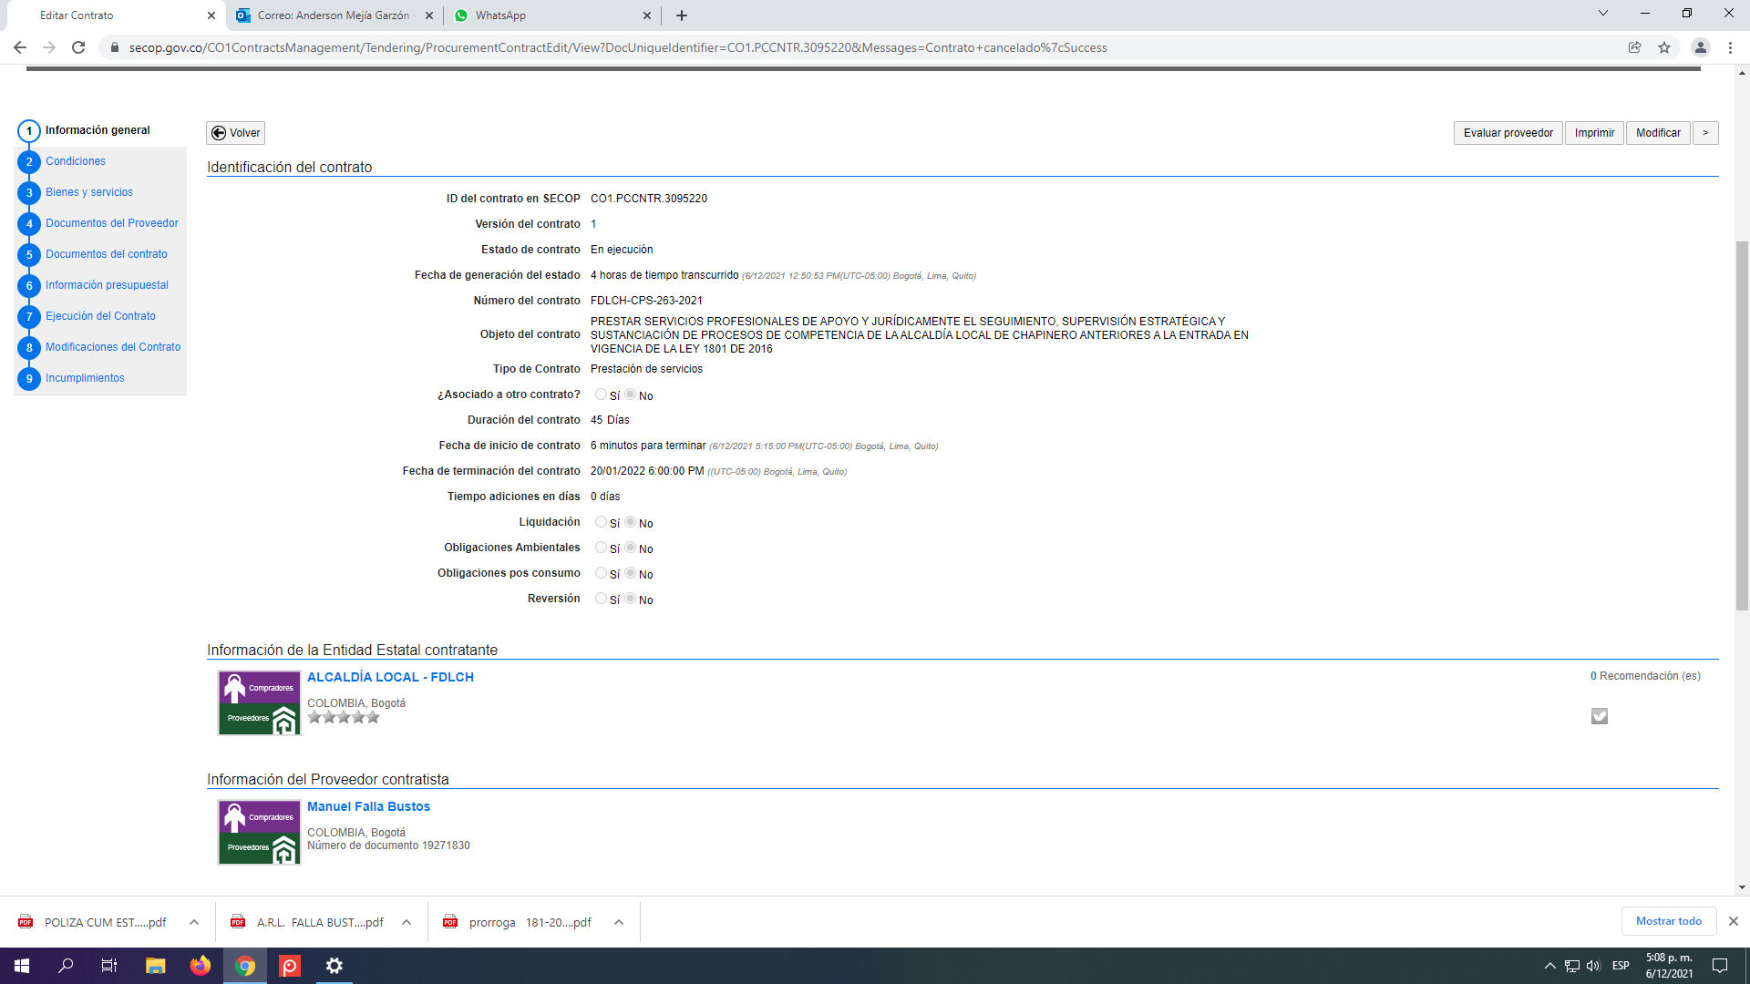

Pantallazo de inicio dr. Falla.

